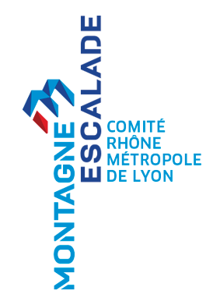 | Le Comité du Rhône et de la Métropole de Lyon de la Montagne et de l’Escalade est le 1er comité de France avec  6 000 licenciés  Sa mission est de promouvoir les disciplines de la Fédération et de soutenir le développement des clubs, du loisir à la compétition pour toutes les activités de montagne et d’escalade.  Il est organisé autour d’un Comité Directeur composé de vingt membres élus qui représentent les clubs, pour quatre ans (une olympiade). Celui-ci désigne ensuite son bureau (président, secrétaire, trésorier) qui gère le quotidien de l’association.  Une équipe de quatre salariés applique actuellement la politique décidée par les élus bénévoles. Nous sommes à la recherche d’une cinquième personne ayant de solides compétences en ouverture, pour accompagner le développement de l'activité sur notre territoire (+5% de licenciés chaque année).

Intitulé du poste | Assistant(e) Technique Fédéral(e)  Agent de développement
Nature de l’emploi | CDI à temps complet à partir du 24 août 2020
Profil recherché | BEES escalade, DE escalade,  Goût et compétence pour l’ouverture en voies et en blocs  Permis B depuis plus de 3 ans + véhicule personnel,  Connaissances informatiques de base : traitement de texte, tableur, messagerie, internet …
Spécificités du poste | Poste basé au siège social du Comité actuellement fixé à La Mulatière (69 350) avec des déplacements à prévoir,  Temps de travail : forfait annuel de 1 575 heures + journée de solidarité  Travail le dimanche (18 maximum par an)
Missions | Ouverture de voies et de blocs (en SAE, en clubs et en compétitions),  Intervention sur les évènements organisés par le Comité (compétitions, rassemblements, etc..),  Encadrement escalade dans un ou plusieurs clubs FFME du département et de la métropole (séances régulières et/ou stages ponctuels),  Encadrement de stages diplômants FFME (passeports, initiateurs, ouvreurs, moniteurs) ou de stages qualifiants,  Aide à l’encadrement de l’équipe départementale d’escalade,  Tâches administratives (budget des opérations),  Rangement et suivi du matériel technique (gestion des EPI…),  Equipement, ré-équipement, suivi des sites naturels du département
Compétences requises | Capacité à travailler en équipe,  Polyvalence et esprit d’initiative,  Sens pédagogique et capacité de communication,  Rigueur, fiabilité, curiosité,  Connaissance du fonctionnement de la Fédération, des associations,  Connaissance du département (ou des clubs) du Rhône et de la Métropole de Lyon,  Esprit club,
Rémunération | Convention Collective Nationale du Sport,  Selon expérience avec un minimum de 1 733,70 € brut mensuel (SMC groupe 3 au 1e janvier 2020)  Frais de déplacement 0,40€ par km au départ du comité,  Participation de 20€ aux frais téléphoniques par mois,
Contact | Corinne Soudan  info@ffme69.fr  FFME Comité du Rhône et de la Métropole de Lyon  2, rue Stéphane Déchant  69350 LA MULATIERE  www.ffme69.fr
Date limite de dépôt de candidature | 31 mai 2020

Vous nous rejoignez : pourquoi ?
Merci de formuler vos motivations accompagnées d’un CV

